Перспективы промысла основных промысловых видов рыб
в Баренцевом, Норвежском морях и СВА
во второй половине сентября – начале октября 2020 г. и
характер гидрометеопроцессов в регионе

Сентябрь будет характеризоваться повышенной по сравнению с нормой повторяемостью процессов W и Е форм циркуляции, процессы С формы будут заметно ослаблены. (Нормой для сентября является 13 дней с W формой, 8 дней – с С формой, 9 дней – с Е формой).
Прогнозируется, что в целом за месяц Исландский минимум будет усилен относительно нормы и будет находиться на обычном месте. Арктический и Гренландский максимумы в целом за месяц прогнозируются ослабленными. Азорский максимум также прогнозируется ослабленным и существенно смещенным к западу.
Среднемесячная температура воздуха ожидается над всеми районами промысла на 1-2 градуса выше нормы.
В среднем за месяц температура поверхности океана прогнозируется в Баренцевом море – на 0,5-1,5 градуса выше нормы, в Норвежском море - на 1,0…1,5 градуса выше нормы, в море Ирмингера – на 1,0-2,0 градуса выше нормы.
Над Баренцевым морем в целом за месяц циклоническая активность будет близка к среднемноголетней норме, на крайнем севере – немного выше нормы. Погодные условия и ветровой режим чаще обычного будут определяться северо-восточными, восточными и юго-восточными перифериями циклонических вихрей. В связи с этим прогнозируется повышенная повторяемость ветров Ю четверти, с периодическими отклонениями к В и З румбам, от сильных до свежих. Над северными районами Норвежского моря в целом за месяц определяющими погодные условия чаще будут северные и северо-восточные периферии циклонов, смещающихся из района моря Ирмингера в северном, северо-восточном направлении. Это определит повышенную повторяемость ветров В и Ю четвертей, преимущественно сильных.
В первой декаде активные циклоны будут смещаться из района Исландского ЦДА через центральные и северные районы Норвежского моря. Над северной частью Норвежского моря преобладающими будут ветра В и Ю четвертей, преимущественно сильных, временами до крепких. Ожидается, что во второй декаде очаг активной циклонической деятельности будет смещаться в район Шпицбергена и далее на север, а ему в тыл распространится гребень высокого давления. Это обусловит повышенную повторяемость ветров З четверти (с возможными отклонениями к С румбам), от сильных до свежих. В третьей декаде над районами промысла вновь активизируется циклоническая деятельность. Ветровой режим будет формироваться под влиянием циклонических вихрей, смещающихся непосредственно через район промысла, что обусловит резкие смены ветра как по скорости так и по направлению.
В южных районах Норвежского моря в целом за месяц (кроме второй декады) ветровой режим будет формироваться под частым воздействием восточных периферий циклонических вихрей, смещающихся из района Исландского ЦДА через центральные и северные районы Норвежского моря в северо-восточном направлении. В связи с этим ветровой режим большую часть месяца будет характеризоваться повышенной повторяемостью ветров Ю четверти с периодическим отклонением к В и З румбам, преимущественно сильных, временами до крепких.
Во второй декаде прогнозируется некоторое ослабление циклонической деятельности над районом промысла, ветровой режим будет определяться малоградиентными полями пониженного давления, что обусловит неустойчивые по направлению ветра, от свежих до сильных.
Над морем Ирмингера в целом за месяц циклоническая активность будет усилена относительно нормы, особенно это относится к первой и третьей декадам, когда формирование ветрового режима будет происходить под влиянием активных глубоких циклонов, смещающихся от Лабрадора непосредственно через район промысла. В связи с этим в течение месяца над районом прогнозируются резкие смены ветра как по скорости, так и по направлению.
Годы, формирующие типовой макропроцесс: 2011, 2014 и 1999.
При анализе перспектив промысла на последующий период эти особенности, безусловно, будут учитываться.
Ниже традиционно приводятся рисунки 1 и 2, на которых показан характер тепловых процессов в океане в августе 2020г, по сравнению с климатом (длинный ряд осреднения). Здесь мы можем сказать (рис.1), что закончившийся август на фоне климата отличается двумя заметными положительными аномалиями (усиление относительно июля), одна из которых занимает большую площадь между 6300 - 8000 с.ш. между 1000 з.д.- 1500 в.д. Другая - занимает также значительную площадь на востоке Баренцева моря от горла Белого моря до 8000 с.ш. и между 3000-6000 в.д.
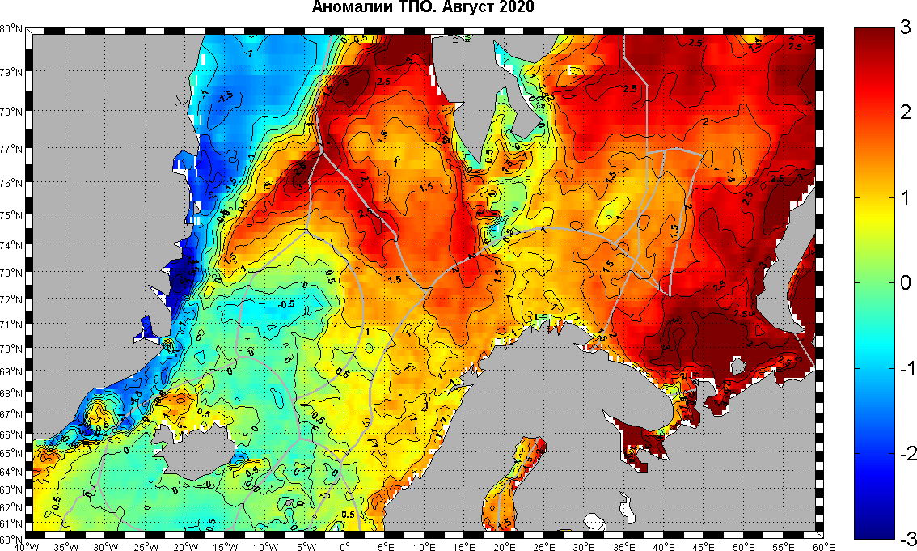

Рис.1. Аномалии (климат) ТПО, август 2020 г.
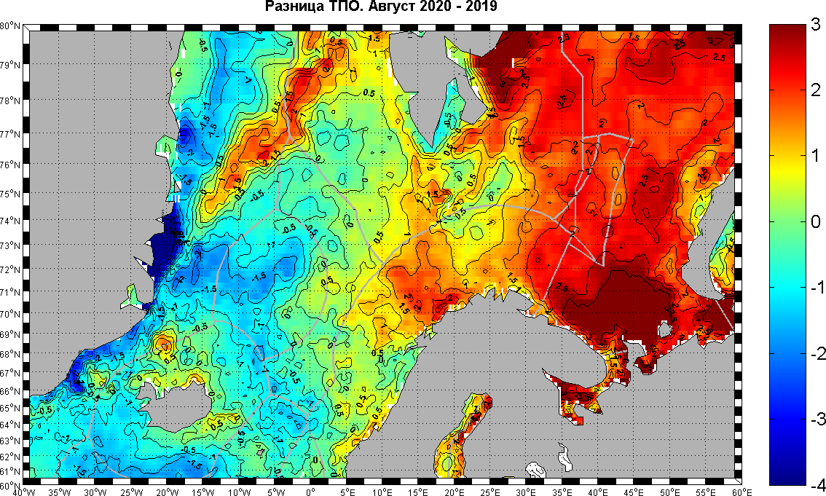

Рис.2. Разность ТПО, август 2020-2019 гг.
В то же время, если сравнивать август 2020 и 2019г, то мы увидим, во-первых, не только положительную, но и отрицательные аномалии. Во-первых, во всем Норвежском море, во-вторых, в прилегающих частях (особенно юга) Гренландского моря. Сохраняются положительные аномалии на значительной площади Баренцева моря.

Баренцево море
Треска, пикша. По традиции начнем с оценки темпа выбора национальных квот по треске и пикше.
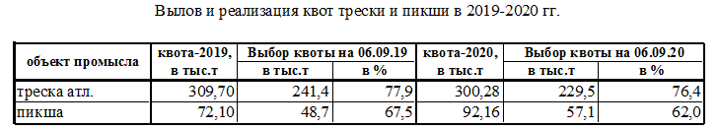
Таблица
Анализ таблицы показывает, что реализация квоты трески чуть уступает таковой прошлого года, но отставание находится в пределах разумного (76,4% в текущем году против 77,9% в прошлом году). Относительно пикши цифры выглядят следующим образом – на 06.09 в этом году реализовано 62,0% против 67,5% в прошлом году. А вот здесь необходимо на эти цифры обратить внимание, поскольку учитывая заметно повышенный объем квоты по пикше в этом году, процент ее реализации недостаточно высок, что должно привлечь внимание судовладельцев.
Что касается сравнительной географии промысла донных в августе 2019 и 2020 гг., то она приведена на рис.3. На первый взгляд, картины распределения промысловых усилий в августе 2019 и 2020гг в общих чертах схожи, но более внимательный анализ показывает - по северо-западу основное отличие заключается в том, что флот более активно использовал район Зюйдкапского желоба (как и в июле 2020 г).

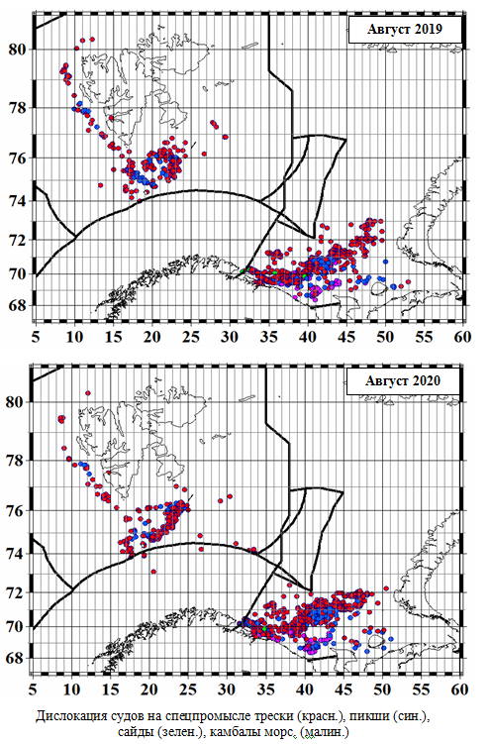

Рис.3

Сравнительные количественные характеристики промысла трески и пикши в августе текущего и 2019 гг. представлены в табл.1 и 2, а на рис.4 сравнительная динамика производительности трески в январе - сентябре 2019-2020 гг.
Таблица 1
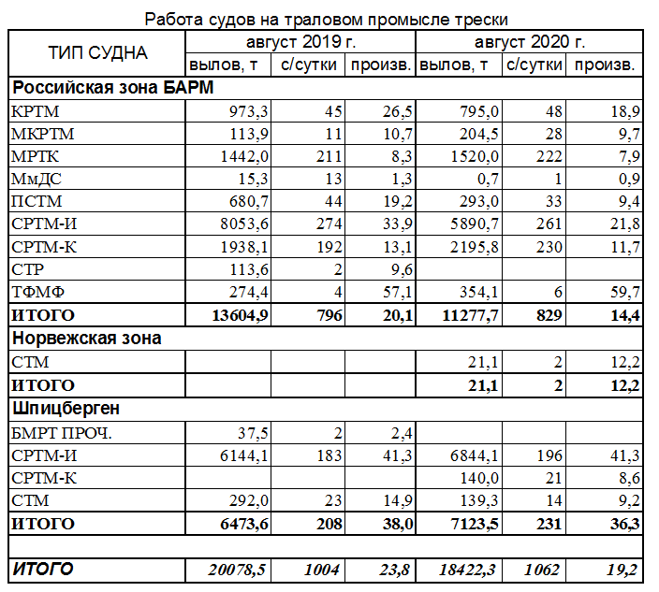

Таблица 2
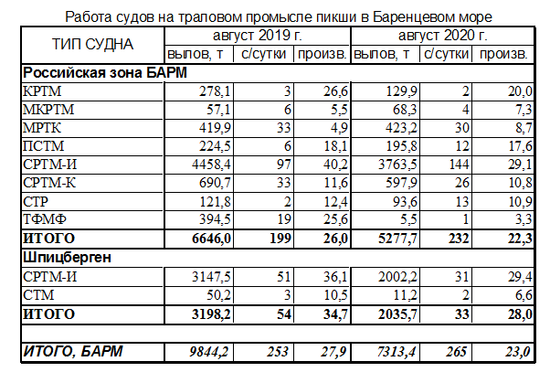

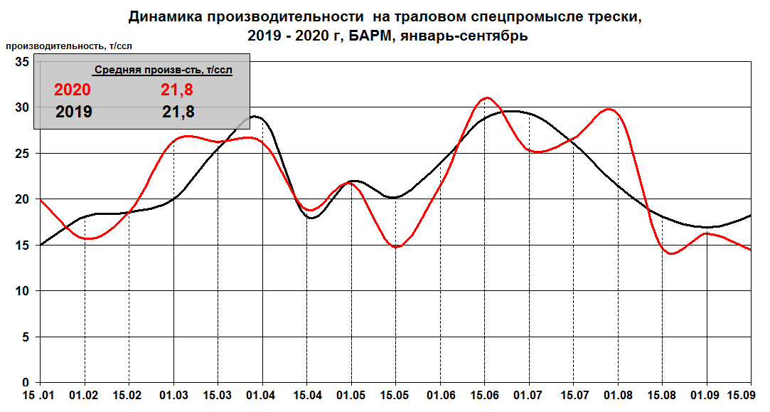

Рис.4. Динамика производительности на траловом спецпромысле трески,
2019 - 2020 г, БАРМ, январь-сентябрь.

Ниже в таблице 3, 4, 5 приводятся сравнительные количественные показатели промысла окуня-клювача, морской камбалы и креветки, а география их промыслов приводится на рис. 5, 6 .
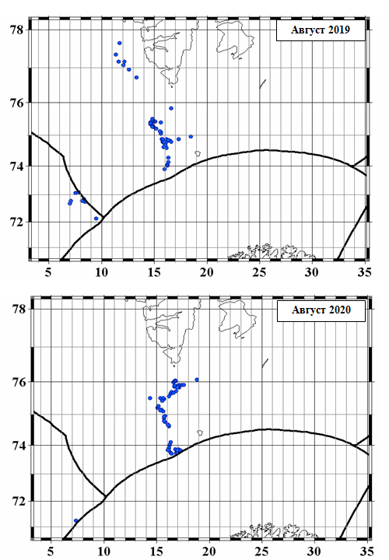

Рис.5. Дислокация судов на спецпромысле окуня-клювача БАРМ
Таблица 3
Работа судов на промысле окуня-клювача в Баренцевом море
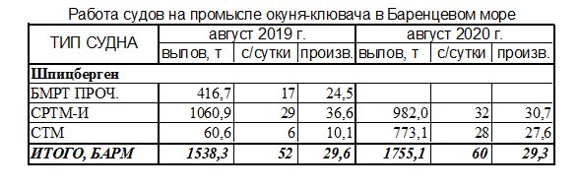

Таблица 4
Работа судов на траловом промысле камбалы морской
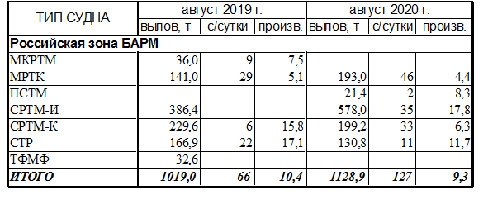

Таблица 5
Работа судов на промысле креветки
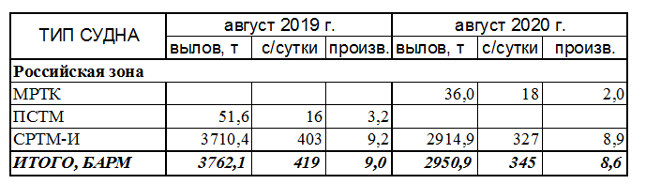

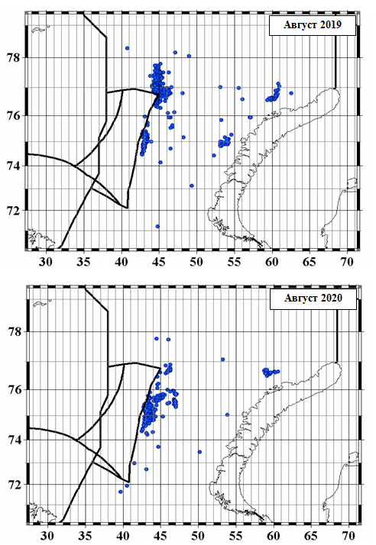

Рис. 6. Дислокация судов на спецпромысле креветки

Основные участки промысла донных рыб приведены на рис. 7.

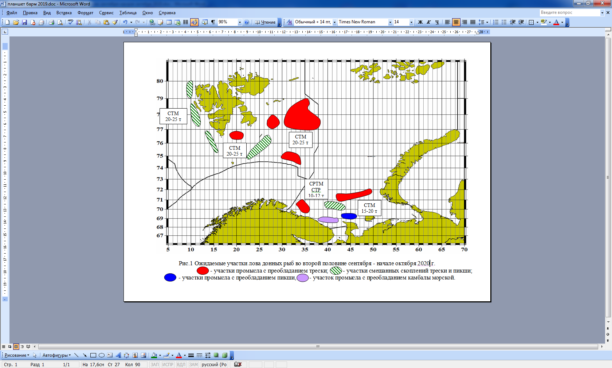

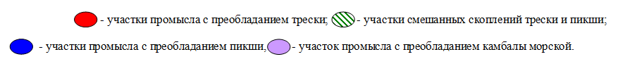

Рис. 7. Ожидаемые участки лова донных рыб во второй половине сентября-начале октября 2020 г.

Норвежское море
Скумбрия.
Сравнительная статистика промысла скумбрии в августе текущего и прошлого годов, представлена в табл. 6 и на путинном графике рис. 9. География промысла скумбрии в августе 2019 и 2020гг представлена на рис. 10.

Таблица 6
Работа судов на промысле скумбрии
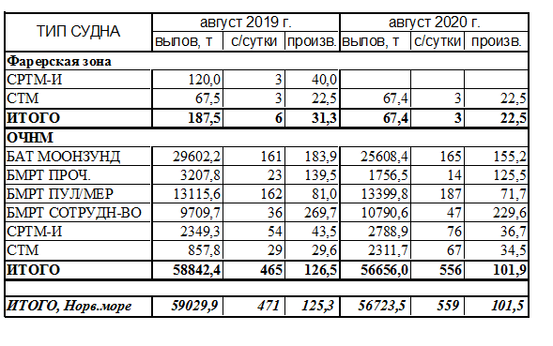

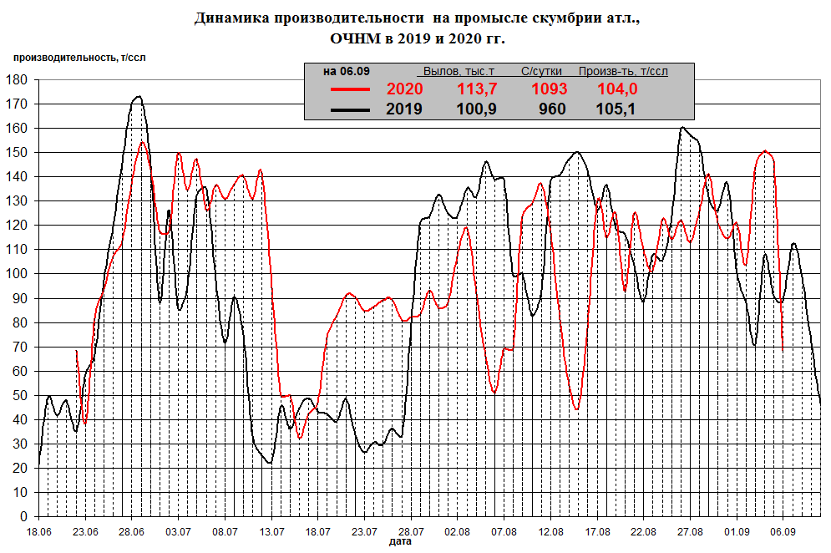

Рис.9. Динамика производительности судов на промысле скумбрии, ОЧНМ, июнь-август.
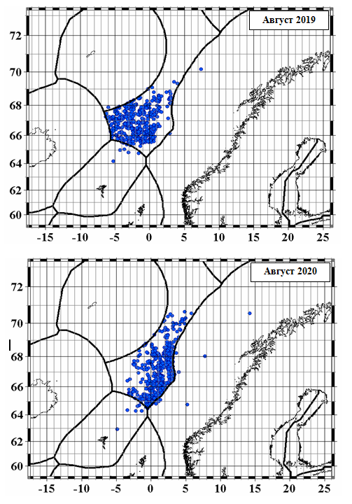

Рис.10. Дислокация судов на спецпромысле скумбрии.

Путассу. Промысел путассу в августе имел подчиненное значение, поскольку основные промысловые усилия были направлены на облов скумбрии в ФЭЗ и ОЧНМ.

Море Ирмингера
Окунь-клювач. Ниже в табл.8 приводятся количественные показатели промысла, на рис. 12 его география, а на рис.13 его динамика с начала путины в сравнении с путиной 2019 г.

Таблица 8
Работа судов на промысле окуня-клювача в море Ирмингера
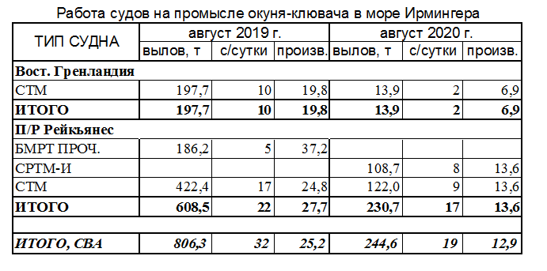

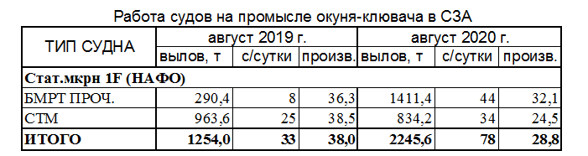

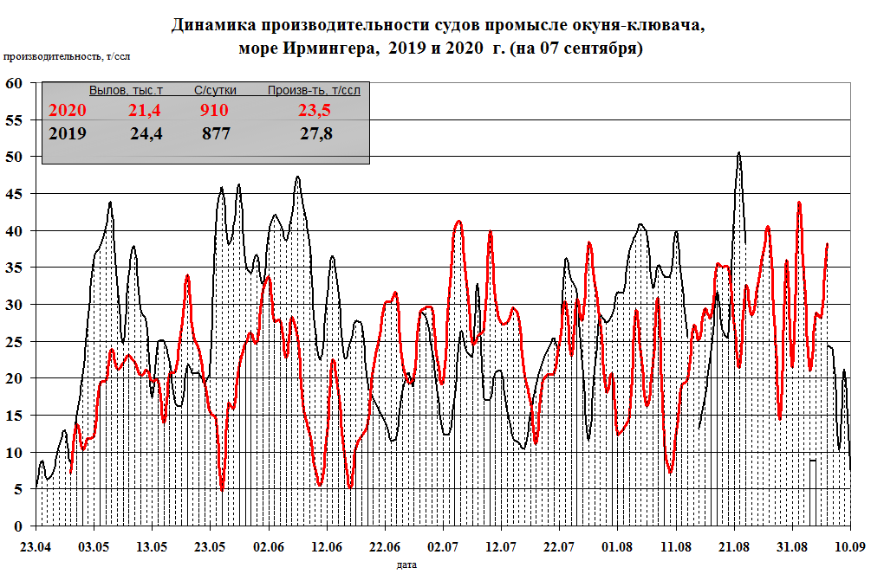

Рис.12. Динамика производительности судов промысле окуня-клювача,
море Ирмингера, 2019 и 2020 г.

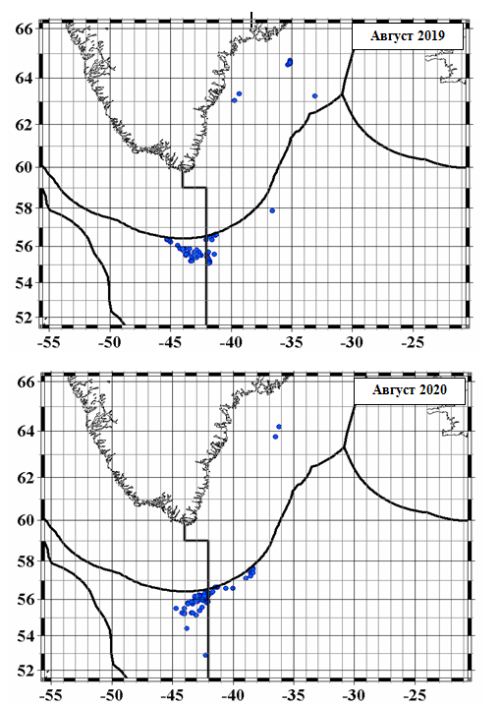

Рис.13. Дислокация судов на спецпромысле окуня-клювача м.Ирмингера

Основные участки промысла пелагических рыб на предстоящий период представлены на рис.14.

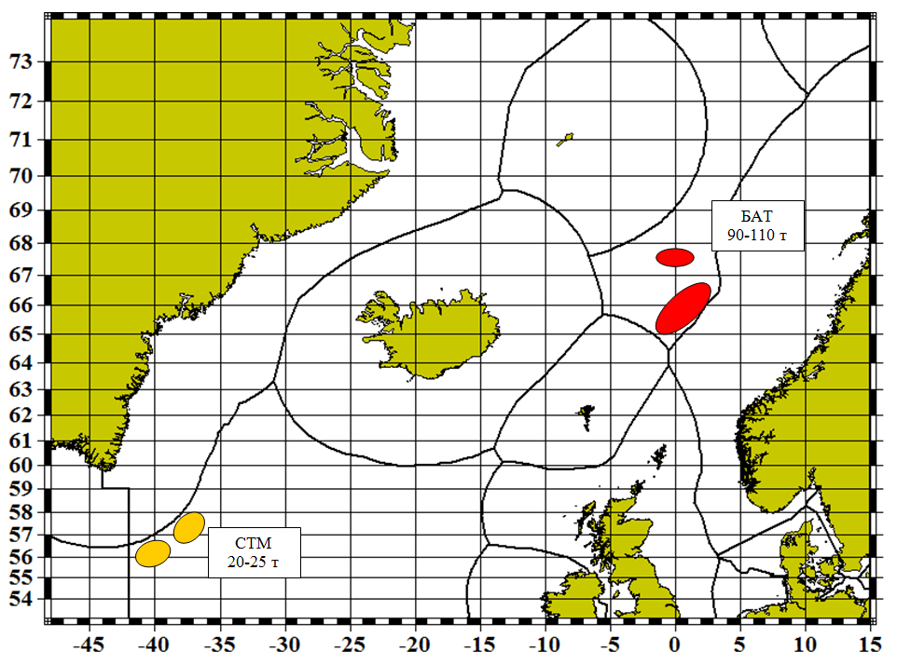

Рис.14. Ожидаемые участки промысла во второй половине сентября 2020 г.:
- окунь-клювач; - скумбрия.

